***Italo Calvino - Cominciò con un cilindro***

*Nell’occasione del centenario della nascita di Mussolini, iene pubblicato su La repubblica il 10/11 luglio 19873 un articolo (intitolato* Cominciò con un cilindro*) di Italo Calvino dove parla dei suoi ricordi dell’immagine di Mussolini. Eccone un estratto dove parla dei primi anni del fascismo.*

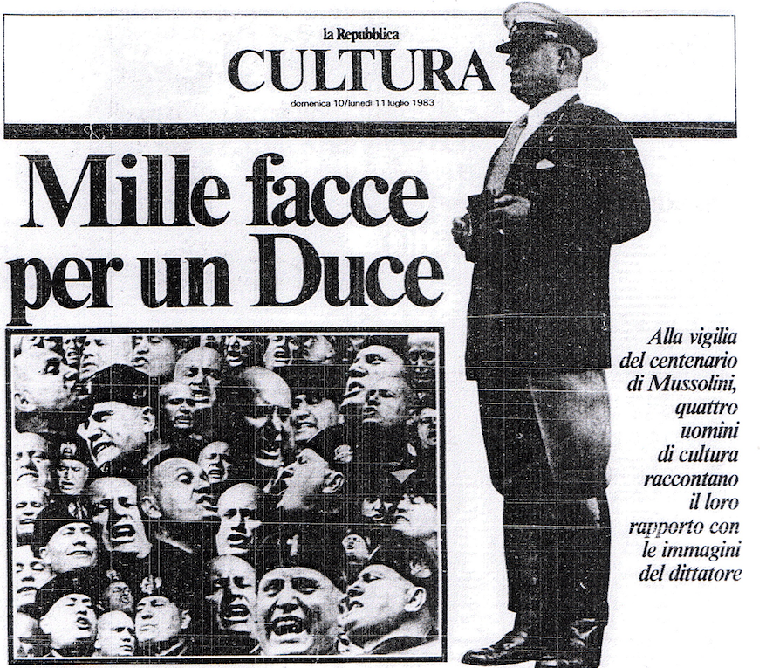Sono entrato in prima elementare nel 1929 e ho netto il ricordo dei ritratti di Mussolini di quell’epoca, ancora in abbigliamento borghese, colletto duro con le punte rivotate, come era allora uso comune per le persone di riguardo (ma l’uso stava per diventare antiquato negli anni subito seguenti). Lo ricordo così nella piccola litografia a colori appesa in classe (su una parete di fianco: sopra la cattedra campeggiava ancora solo il ritratto del re) e in una fotografia in nero tra le ultime pagine dell’antiquato sillabario (tavola fuori testo che aveva l’aria d’esser stata aggiunta nelle ultime edizioni).

In quegli anni dunque persisteva ancora la prima immagine che Mussolini aveva voluto dare a di sé subito dopo la presa di potere, per sottolineare una certa continuità e rispettabilità di restauratore dell’ordine. Il ritratto non andava più giù della cravatta, ma verosimilmente la giacca che il Capo del Governo indossava era un tight (termine con cui in Italia – e solo l’Italia – si designa la giacca nera con le code) che lui allora portava d’abitudine nelle cerimonie ufficiali.

In questi ritratti Mussolini aveva ancora dei capelli neri sulle tempie e forse (non sono sicuro) in mezza al cranio stempiato. L’abbigliamento di uomo di Stato accentuava la giovinezza, perché quella era la vera novità che l’immagine doveva trasmettere (ma io a sei anni non potevo saperlo), in quanto un primo ministro quarantenne non s’era mai visto. Neanche s’era mai visto in Italia un uomo di Stato rasato, senza barba né baffi, e questo era già di per sé un segno di modernità.

….

Insomma l’immagine di Mussolini allora voleva esprimere insieme modernità, efficienza, continuità tranquillizzante, tutto ciò nella severità autoritaria. Essa si contrapponeva certamente a un’immagine anteriore, connessa al tempo delle manganellate. C’è nei miei ricordi anche un ritratto che daterei a quell’epoca violenta (non importa se l’ho visata un po’ dopo), una fotografia d’un bianco e nero drammatico, con la firma dalla M volitiva che diventerà famosa. Il viso messo un po’ per obliquo veniva fuori dal nero, che poteva essere la camicia nera ma anche uno sfondo tenebroso come quello evocato dalle parole “il covo di Piazza San Sepolcro”, da cui – come ci veniva insegnato – era cominciata l’era nuova.

**Esercizio**

1 Guarda bene questi ritratti. L’articolo ne descrive due. Qual è quello che più assomiglia a quello di cui Calvino si ricorda quando entrava in prima elementare ………….

A B

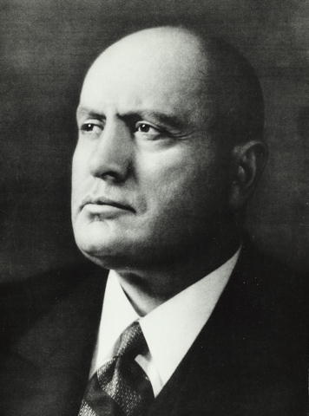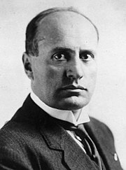

2 Riletto l’estratto, per ogni ritratto, scrivi una breve descrizione del ritratto.

A

………………………………………………………………………………………………

………………………………………………………………………………………………

………………………………………………………………………………………………

………………………………………………………………………………………………

………………………………………………………………………………………………

B

………………………………………………………………………………………………

………………………………………………………………………………………………

………………………………………………………………………………………………

………………………………………………………………………………………………

………………………………………………………………………………………………

3 Mussolini, che immagine voleva dare di sé nelle due foto?

A

………………………………………………………………………………………………

………………………………………………………………………………………………

B

………………………………………………………………………………………………

………………………………………………………………………………………………

4 Che cosa hanno i due ritratti che sottolineano la modernità e perché?

………………………………………………………………………………………………

………………………………………………………………………………………………

5 Calvino parla di un terzo ritratto. Di chi era? dove era appeso? Perché c’era?

………………………………………………………………………………………………

………………………………………………………………………………………………

6 Spiega queste frasi:

* la presa di potere (paragrafo 2)
* al tempo delle manganellate (paragrafo 4)
* la camicia nera (paragrafo 4)
* il covo di Piazza San Sepolcro (paragrafo 4)